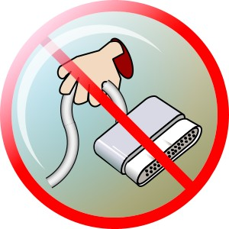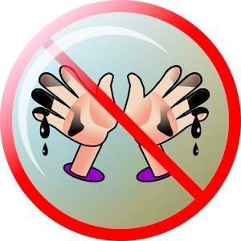
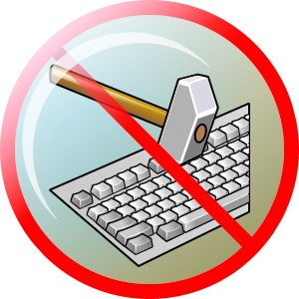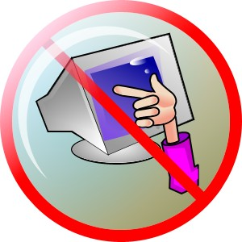

1. | Отметьте все верные правила во время работы за компьютером:  1. Что нельзя делать:
баловаться
трогать провода
пить молоко за компьютером

2. | Что нельзя делать:
трогать клавиатуру
трогать мышь
трогать экран

3. | Что нельзя делать:
зевать
кушать за компьютером
трогать курсор

4. | Что нужно делать:
перед работой поспать
почистить зубы перед работой
мягко нажимать на клавиши

5. | Что нужно делать:
барабанить по клавишам
пить чай на клавиатуре
вымыть и высушить руки перед работой

Отметьте все верные правила во время работы за компьютером:
- Что нельзя делать:
- Баловаться;
- Трогать провода;
- Пить молоко за компьютером.
- Что нельзя делать:
  - Трогать клавиатуру;
  - Трогать мышь;
  - Трогать экран монитора.
- Что нельзя делать:
  - Зевать;
  - Кушать;
  - Трогать курсор.
- Что нужно делать:
  - Перед работой поспать;
  - Почистить зубы перед работой;
  - Мягко нажимать на клавиши.
- Что нужно делать:
  - Барабанить по клавишам;
  - Пить чай на клавиатуре;
  - Вымыть и высушить руки пред едой.
Отметьте все верные правила во время работы за компьютером:
- Что нельзя делать:
- Баловаться;
- Трогать провода;
- Пить молоко за компьютером.
- Что нельзя делать:
- Трогать клавиатуру;
- Трогать мышь;
- Трогать экран монитора.
- Что нельзя делать:
- Зевать;
- Кушать;
- Трогать курсор.
- Что нужно делать:
- Перед работой поспать;
- Почистить зубы перед работой;
- Мягко нажимать на клавиши.
- Что нужно делать:
- Барабанить по клавишам;
- Пить чай на клавиатуре;
- Вымыть и высушить руки пред едой.
Отметьте все верные правила во время работы за компьютером:
    - Что нельзя делать:
- Баловаться;
- Трогать провода;
- Пить молоко за компьютером.
    - Что нельзя делать:
- Трогать клавиатуру;
- Трогать мышь;
- Трогать экран монитора.
    - Что нельзя делать:
- Зевать;
- Кушать;
- Трогать курсор.
    - Что нужно делать:
- Перед работой поспать;
- Почистить зубы перед работой;
- Мягко нажимать на клавиши.
    - Что нужно делать:
- Барабанить по клавишам;
- Пить чай на клавиатуре;
- Вымыть и высушить руки пред едой.

